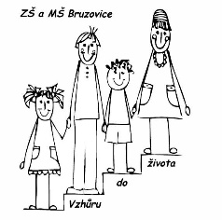Základní škola a Mateřská škola Bruzovice, Bruzovice 212, Sedliště, 739 36

VÝSLEDKY ZÁPISU DO 1. TŘÍDY

Ředitelka školy Mgr. Jana Krátká oznamuje výsledky zápisu do 1. třídy ze dne 11. 4. 2017.

K plnění povinné školní docházky pro školní rok 2017/2018 byly přijaty děti s registračním

číslem:

**01**

**02**

**04**

**05**

**06**

Odklad školní docházky – dítě s registračním číslem **03.**

Bruzovice 12. 4. 2017 Mgr. Jana Krátká